HIPERSENSIBILIDADE DENTINÁRIA

Marcos Gontijo Teixeira ∗
Fernando Nascimento **

RESUMO

A hipersensibilidade dentinária (HD) trata-se de uma dor aguda gerada por estímulos em que ocorre uma exposição dos túbulos dentinários. Esses estímulos chegam até a polpa onde ocorrerá a sensação dolorosa intensa de curta duração. Vários são os fatores da HD. Dentre eles, destacamos má escovação, cárie, lesões cervicais não cariosas ( erosão, abfração, abrasão), alimentação muito ácida, recessão gengival, dentre outros. Há uma relação direta com a idade mais avançada e acomete principalmente o sexo feminino. Neste trabalho, buscamos avaliar o grau de HD nos pacientes da clínica odontológica da Faculdade Patos de Minas (FPM), em que foram entrevistados pacientes de ambos os sexos e idades através de um questionário. Após análise dos dados coletados, concluímos que a HD é uma patologia presente na maioria dos pacientes da clínica odontológica da FPM. O tratamento restaurador foi o procedimento mais utilizado com prognóstico favorável. Idade, dieta ácida e uso de escova média estão diretamente associados à HD e ainda existe uma deficiência do conhecimento e do tratamento em relação à HD pelos alunos do curso de odontologia da FPM.

Palavras-chave: Hipersensibilidade dentinária. Lesões não cariosas. Lesões cervicais.

1 INTRODUÇÃO

A hipersensibilidade dentinária (HD) é um problema que atinge grande parte da população causando dor e desconforto ao paciente, o qual muitas vezes não tem conhecimento sobre o agente causador, não vendo necessidade em procurar um profissional, considerando que tal sintoma está dentro dos padrões de normalidade. (HOEPPNER, MASSAROLLO E BREMM, 2007)
Diante dessa situação, torna-se necessário um maior estudo e esclarecimento sobre o assunto, tanto para o paciente quanto para o profissional, visando o bem- estar, diminuindo o incômodo da dor, apontando as principais causas e propondo soluções para minimizar o problema. Com esses dados, o profissional terá conhecimento do controle e utilização de técnicas corretamente aplicadas, seguindo um padrão de procedimentos de acordo com a etiologia da sensibilidade dentária. (FARIA e VILLELA, 2000)
Segundo Sobral e Garone Netto (1999), apesar da prevalência da cárie ter diminuído nos pacientes, ainda é o maior motivo para que os mesmos procurem o dentista, devido ao sintoma de dor que essa lesão provoca. Em contrapartida, há um aumento nos casos de erosão, abfração e abrasão que são considerados lesões cervicais não cariosas. Nesse caso, a dentina fica exposta provocando a HD.
A HD afeta muitas pessoas e o principal fator é o que envolve alimentos ácidos e bebidas quentes ou frias, além de doces. Alguns fatores são considerados importantes na exposição da dentina, tais como: escovação inadequada que resulta na retração gengival, erosão causada por excesso de ácido, desgaste nas cervicais dos dentes através do bruxismo ou má oclusão, fratura dentinária com exposição da dentina e abrasividade de cremes dentais. (VALE; BRAMANTE, 1997).
Estudos publicados dizem que a prevalência de HD varia entre 4 e 57%, com uma incidência dos 20 aos 40 anos de idade em que os dentes mais acometidos são molares e pré-molares na área lingual, sendo estimulados por bebida gelada. A HD pode estar presente em pacientes que realizaram tratamento periodontal e que usam com frequência alimentos ácidos (ARANHA, 2009).
O tratamento para a HD se dá através de dessensibilizante para reduzir o fluxo dentro dos túbulos, tornando-os menos suscetíveis a estímulos. Podemos citar agentes como vernizes, resinas compostas, adesivos, cimento de ionômero de vidro e orientações sobre prevenção, uso correto da escova e uma dieta com pH básico. (ARANHA, 2009).
De acordo com Sobral e Garone Netto (1999), o sucesso no tratamento da HD começa por uma boa anamnese e um exame clínico detalhado. Para Aranha (2009), deve-se saber a causa deste problema, propor um tratamento conservador e dentro do tratamento eliminar possíveis causas.

2 REVISÃO DE LITERATURA

Segundo Mafra, Porto (2008) e Faria, Vilela (2000), a hipersensibilidade dentinária (HD) trata-se de uma dor passageira que se dá por meio da exposição da dentina, sendo estimulada por fatores químicos, térmicos, tácteis e osmóticos. Essa patologia tem sido estudada e relatada como uma dor exagerada de uma dentina sadia exposta a esses fatores.
Conforme Addy (2005), a hipersensibilidade dentinária caracteriza-se por uma dor rápida e forte devido à dentina exposta, que é estimulada por fatores químicos, térmicos, osmóticos ou evaporativos, em que não se confunde com outra patologia.
Segundo Faria (2000), a hipersensibilidade dentinária é uma condição comum em que acontece a dor da dentina permanente, consequentemente causando um desconforto para o paciente, devido à exposição da dentina, no qual ocorre a perda do esmalte e cemento.De acordo com Zandim et al (2008), a hipersensibilidade dentinária cervical caracteriza-se por estímulos que provocam dor devido ao movimento do fluido dentinário que faz a ligação até a polpa dentária, através dos túbulos dentinários que se encontram abertos e consequentemente onde se tem a sensação dolorosa.
Segundo Heppner, Massarolo, Bremm (2007), as lesões causadas na região cervical dos dentes, sendo essas não cariosas, poderá trazer transtornos como na função e estética, advindo da sensibilidade dentinária. Essas lesões são divididas em erosão, abfração e abrasão, porém na maioria dos casos são tratadas apenas quando se tem um visível prejuízo à estrutura dental devido à evolução dessas lesões.
Para Faria e Vilela (2000) e Addy (2005), a dentina exposta na região cervical geralmente ocorre por vestibular, sendo mais comum em caninos e pré-molares, aumentando com boa higiene e idade do paciente; sendo que as pastas dentifrícias são um fator que contribui para o desgaste dentário e para a hipersensibilidade dentinária devido ao seu alto poder abrasivo.
Zandim et al (2008); Marquezini Junior et al (2002) enfatizam que vários fatores contribuem para a exposição da dentina, sendo eles isolados ou não. Causas emocionais, como estresse e depressão, podem dar origem a lesões cervicais, assim como bebidas e alimentos ácidos agem na remoção da smear layer expondo os túbulos dentinários e contribuindo para a hipersensibilidade dentinária.
De acordo com SIMONI et al (2005), a sensibilidade dentinária pós- restauração depende de vários fatores, entre eles, tipo do paciente, preparo cavitário, condições do remanescente dentário, técnicas restauradoras bem aplicadas, qualidade do material e proteção pulpar. De acordo com o autor, o cimento de ionômero de vidro (CIV) permite uma melhor adaptação na dentina, sendo que o mesmo possui características de adesão química junto à dentina, e também possui uma melhor elasticidade, assim não ocorrendo deflexões no material quando na ingestão de alimentos quentes e frios. Além disso, o ácido poliacrílico utilizado no CIV agride menos os odontoblastos e sua demineralização é mais superficial, diferente do que acontece com o ácido fosfórico utilizado em restaurações de resina composta em que pode ocorrer processo inflamatório da polpa. Assim, o autor enfatiza que a proteção pulpar com CIV irá diminuir consideravelmente a sensibilidade em relação ao sistema adesivo diretamente sem proteção.
Segundo Faria e Villela (2000); Tirapelli(2007), existem várias formas de tratamento para a hipersensibilidade dentinária. Como por exemplo, podem ser executadas tanto em casa como no consultório, portanto sua eficácia e sua duração ainda não são comprovadamente perfeitas. De acordo com Namen et al (2008), um tratamento satisfatório para a hipersensibilidade dentinária depende de um bom plano de tratamento e de um diagnóstico diferencial.
. Para Tirapelli (2007) e Correa et al(2002), sempre que possível, a primeira opção no tratamento da HD será a remoção da causa, como tirar os hábitos de escovação incorreta e dieta referente aos alimentos e bebidas ácidas. Nesse caso, o aconselhamento dietético pode ser adotado no início do tratamento. Dessa forma, a limitação de bebidas cítricas e a troca de alimentos do ph baixo por um mais alto devem ser indicadas.
Para Tirapelli (2007), na atualidade, os tratamentos para HD consistem no bloqueio da ligação que existe através dos túbulos dentinários que levam os estímulos até a polpa dentária onde ocorre a sensação dolorosa.
Segundo Oliveira Junior e Carvalho (2007), dentre as terapias utilizadas para o tratamento da HD, destacamos o uso de medicamentos anti-inflamatórios e a laserterapia, e os procedimentos restauradores ficam em segundo plano quando outros métodos falharem.
Para Namen et al(2008), a primeira tentativa de tratamento gira em torno de um tratamento mais conservador como o uso de flúor e dessensibilizantes para depois passar para métodos mais invasivos como periodontia, dentística restauradora e endodontia.
De acordo com Palma (2005), foi realizado um trabalho para analisar a prevalência de hipersensibilidade dentinária (HD) nos pacientes atendidos na clínica de odontologia da Unimontes, em que constatou que 71,43% dos examinados sofrem desse mal. Alguns fatores como idade e consumo de substâncias ácidas estão associados. Os dentes mais acometidos foram os anteriores inferiores seguidos dos pré-molares inferiores. Em se tratando de superfície, a vestibular foi a mais acometida. Os pacientes do sexo masculino foram mais acometidos em relação aos do sexo feminino. A maioria dos pacientes relataram sensibilidade ao frio, enquanto alguns sentem sensibilidade ao frio e ao quente, sendo importante salientar que alguns dos pacientes relataram ter feito tratamento periodontal nos últimos 6 meses. Após esse estudo, chegaram à conclusão de que a prevalência da hD é preocupante na população mais velha, o consumo de alimentos ácidos está associado com o quadro, e que são necessários mais estudos na população em geral para que avaliem melhor a hd.
Segundo Furlan et al(2008), foi feito um trabalho para avaliar a incidência de recessão gengival e hipersensibilidade dentinária cervical em pacientes da clínica de graduação FOP-UNICAMP, sendo examinados 202 pacientes, ambos maiores de idade que apresentavam dez ou mais dentes na cavidade oral. Desses 202 pacientes, 155 (76,73%) apresentavam recessão gengival, enquanto 57 (28,22%) apresentavam hipersensibilidade cervical. Sendo considerados os números de dentes examinados, somam um total de 4872; 1009 dentes apresentaram recessão gengival; dentre esses 1009, 191 apresentaram sensibilidade dentinária cervical. Observou-se também que os pré-molares inferiores foram os dentes mais afetados pela recessão gengival associados da hipersensibilidade cervical, seguidos pelos incisivos inferiores e pelos molares superiores direitos.
Furlan et al (2008) enfatizam que a recessão gengival afeta a maioria dos pacientes estudados, sendo que grande parte dos pacientes com esse problema apresenta hipersensibilidade dentinária cervical, a faixa etária atingida pelos dois varia entre 31 e 50 anos de idade , tratamento periodontal e pacientes com hábito de fumar apresentam maior índice de recessão gengival e HD. Juntamente com o incômodo da dor, também foram relatados problemas com a estética. Diante da pesquisa, foi constatado que existe uma grande necessidade de tratamento da HD juntamente com o tratamento estético gengival.

3 MATERIAIS E MÉTODOS

Foi realizada uma pesquisa qualitativa e quantitativa através de um questionário (apêndice A), em que foram entrevistados pacientes da Clínica de Odontologia da Faculdade Patos de Minas (FPM), do sétimo e oitavo períodos, no mês de abril de 2012. Os pacientes foram escolhidos aleatoriamente, sem distinção de idade e sexo, somando um total de 50. Essa pesquisa teve o objetivo de avaliar o grau de hipersensibilidade dentinária nos pacientes da FPM e os resultados foram discutidos de acordo com a bibliografia aplicada.

4 RESULTADOS

Foram entrevistados 50 pacientes, destes 68% eram do sexo feminino e 32% do masculino. A HD manifestou-se em 85,71% dos homens e em 83,78% das mulheres. Eles apresentaram uma média de idade de 43 anos e uma média de 8 meses e meio em relação ao tempo que é paciente da clínica.
Sobre o tipo de escova utilizada pelos pacientes, 40% disseram usar escova média, 2% dura e 58% utilizam escova macia. A frequência com a qual os pacientes fazem troca de suas escovas é de 86% a cada 3/6 meses, 14% a cada 6/12 meses. Em relação ao tipo de creme dental usado pelos entrevistados, 88% disseram usar creme dental comum, 10% usam com bicarbonato e 2% usam com substâncias branqueadoras.
Em relação à alimentação ácida, 62% dos pacientes disseram que ingerem alimentos ácidos com moderação, 36% ingerem com frequência e 2% não ingerem de forma alguma.
Dos 50 entrevistados, 90% foram instruídos sobre a escovação e disseram escovar os dentes 3 vezes ao dia e 10% não tiveram instrução de escovação. 76% dos pacientes relataram ter sensibilidade em algum elemento dentário e 24% disseram não ter tipo algum de sensibilidade.
Quando os pacientes foram abordados sobre em quais situações acontecem episódios de sensibilidade, a maioria relatou acontecer após a ingestão de bebidas geladas e um percentual baixo relatou após raspagem e bebidas quentes (Gráfico 1).

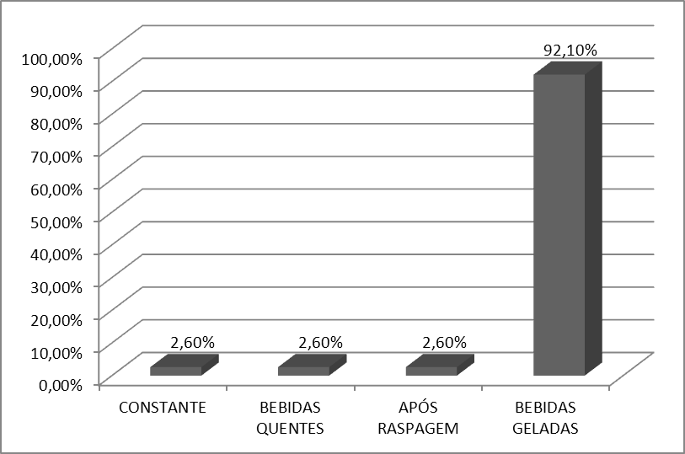
Gráfico1: Quando acontece a sensibilidade

Foi observado em relação ao gráfico 1 que a maioria dos pacientes que relataram a sensibilidade após ingerir bebidas geladas também sentem sensibilidade após escovação, ao ar, bebidas quentes, doces e após raspagem (Gráfico 2).

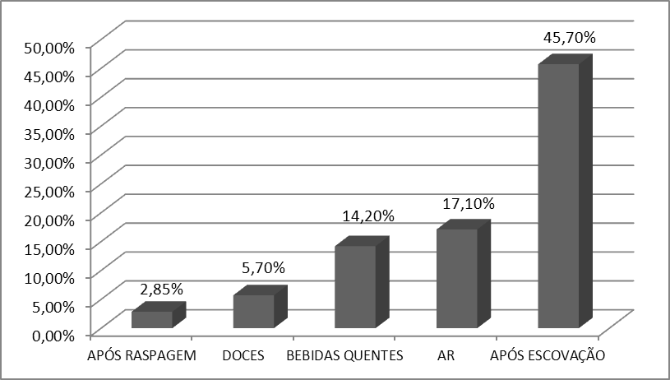
Gráfico 2: Juntamente com bebidas geladas, houve relatos de sintomatologia
Dos 38 pacientes que disseram ter sensibilidade, 97% relataram o problema aos alunos e apenas 3% não relataram. Após o paciente relatar ao seu dentista (aluno fpm),as atitudes tomadas por eles na intenção de sanar o problema foi que a grande maioria optou por tratamento com restauração em resina composta, sendo que em segundo plano ficou o tratamento com restauração provisória, cremes dentais dessensibilizantes e uma parte considerável (16,20%) dos pacientes relataram que não tiveram nenhuma orientação (Gráfico 3).

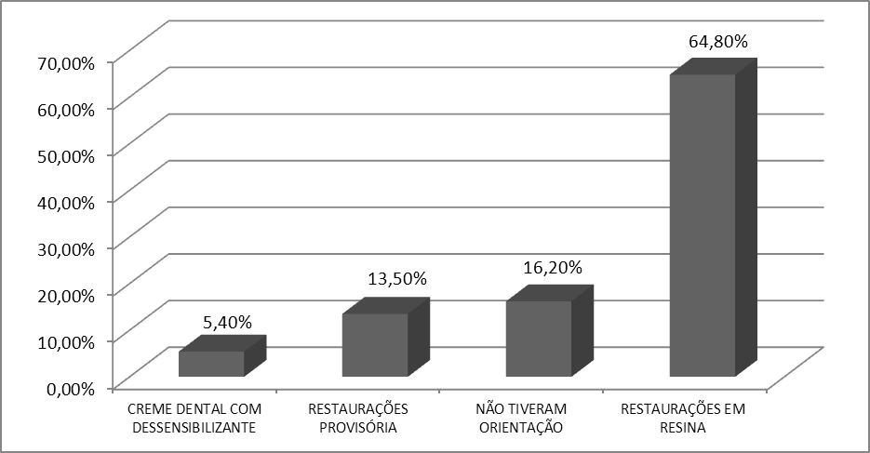
Gráfico 3: atitude tomada pelo dentista (aluno da FPM) após o relato do paciente.

Dos pacientes que foram orientados pelos alunos, a maioria disse ter diminuído a sensibilidade, uma boa parte também relatou ter desaparecido e uma minoria relatou que o problema não desapareceu (Gráfico 4).

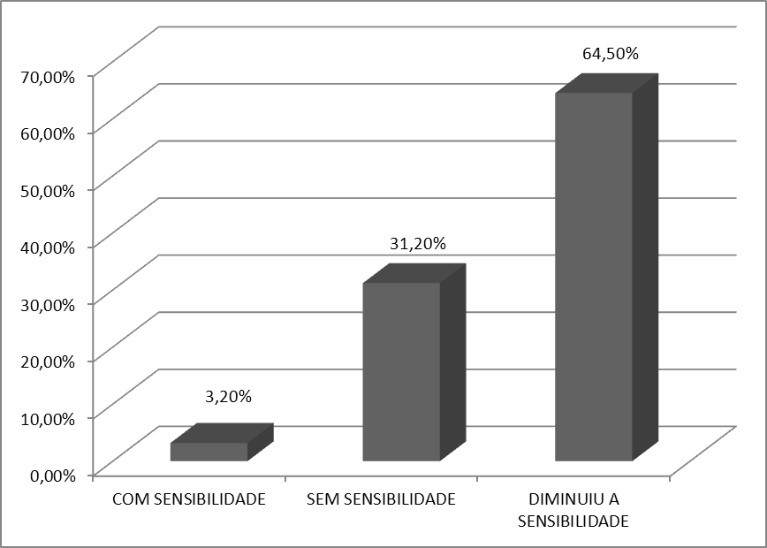
Gráfico 4: após orientação do aluno ao paciente

5 DISCUSSÃO

De acordo com Oliveira Junior e Carvalho (2007), agentes restauradores são uma opção viável no tratamento da HD, sendo usados quando outros recursos falham. Neste trabalho, observamos que o tratamento restaurador foi a primeira opção em detrimento a tratamentos mais conservadores, contradizendo o preconizado por Namen et al(2008). Acreditamos que este dado deve-se à provável etiologia da HD dos pacientes entrevistados ser lesões de abfração.
Dos pacientes que receberam restaurações, 31% disseram ter desaparecido a hipersensibilidade e 59% tiveram a HD diminuída. Este insucesso pode estar relacionado à sensibilidade pós-operatória que, de acordo com Simoni et al (2005), a sensibilidade dentinária pós-restauração depende de vários fatores, entre eles, tipo do paciente, preparo cavitário, condições do remanescente dentário, técnicas restauradoras bem aplicadas, qualidade do material e proteção pulpar.
Uma grande parte dos entrevistados (42%) disseram fazer uso de escovas médias ou duras, o que de acordo com Bristol (2005) podem ser causadoras de lesões não cariosas e sensíveis. Fato interessante foi observado uma vez que 38% dos pacientes que fazem uso deste tipo de escova relataram sensibilidade durante a escovação. Palma (2005) enfatiza que dentre vários fatores que causam a sensibilidade dentinária está a força exagerada na escovação que, além de expor a superfície dentinária, causa recessão gengival expondo o colo dentinário.E, segundo Namen et al (2008), pacientes portadores de doenças periodontais apresentam HD num percentual entre 72,5% e 98%.
Segundo Wollmann e Nicolau (2009), a HD é a condição dolorosa predominante na população mundial adulta. Nesta pesquisa realizada entre os pacientes da Clínica Odontológica da FPM, a média de idade dos pacientes foi de 43 anos, sendo que 76% apresentam sensibilidade dentinária.Dados semelhantes foram encontrados por Palma (2005) e Furlan et al (2008).
Dos pacientes da FPM que foram entrevistados, 68% eram do sexo feminino, e 83,78% apresentaram HD. Sobra e Garone Netto (1999), em sua pesquisa, mostraram que pacientes do sexo feminino que apresentavam sensibilidade dentinária eram de 84%, e esses resultados concordam com Aranha (2009) que enfatiza a HD afetando de forma mais elevada o sexo feminino na maioria dos artigos estudados. Contudo, neste estudo, encontramos um percentual de HD maior no sexo feminino.
Em relação a alimentos ácidos, 98% dos pacientes da FPM disseram ingerir esse tipo de alimento, sendo de forma moderada e frequente. Este fato está de acordo com os trabalhos de Zandim et al (2008) e Aranha (2009) que relatam que pacientes com dieta ácida tem maior probabilidade de apresentar HD devido à dissolução do esmalte na região cervical.Correa et al (2002) conclui que aconselhamentos dietéticos fazem parte do tratamento da HD, indicando a limitação de bebidas ácidas bem como a redução na frequência de consumo de tais substâncias.
No que se diz respeito a estímulos que provocam a HD, dos pacientes da FPM que sofrem desse mal, 92% tem sensibilidade a bebidas geladas. Dados semelhantes são citados na pesquisa de Palma et al (2005) em que o frio predominou nos pacientes examinados, sendo a maior causa entre os estímulos com 81,82% dos pacientes. E também concordante com o trabalho apresentado por Sobral e Garone Neto (1999), em que os pacientes examinados apresentaram 91% dos que tem sensibilidade quando o estímulo se trata do frio.

6 CONCLUSÃO

Diante da análise dos resultados colhidos entre os pacientes da Clínica Odontológica da Faculdade Patos de Minas podemos concluir que:

- a HD é uma patologia expressiva na população que frequenta a Clínica Odontológica da FPM (76%);
- ainda é grande a falta de conhecimento sobre HD entre os acadêmicos de odontologia da FPM (16,20%);
- o tratamento restaurador foi o procedimento mais utilizado no tratamento à HD e apresentou prognóstico favorável (64,80%);
- idade, dieta ácida e uso de escova média estão diretamente associados aos quadros de HD.

ABSTRACT

Dentin hypersensitivity (DH) it is generated by an acute pain stimulus occurs where an exposure of dentinal tubules. Leading these stimuli to the pulp where they will feel painful. There are several factors of HD. Including highlight poor brushing, dental caries , non-carious cervical lesions (erosion, abfraction, abrasion), very acidic diet, gum recession, etc .... The HD is related to older age and affects mainly women. In this paper we assess the degree of HD patients in the dental clinic of the Faculty of Patos de Minas (FPM), where respondents were patients of both sexes and ages, through a questinarios. And after the results calculated with the help of graphs , we conclude that HD is a disease that affects most patients the dental clinic of the FPM. The lack of Knowledge on the HD is still small, the restorative treatment was the most common procedures used with favorable prognosis and age, diet and use acidic brush media is directly associated with HD will.

Kewords: Dentin hypersensitivity. Non-carious lesions. Cervical lesions.

REFERÊNCIAS

ARANHA, Ana Cecília . Hipersensibilidade dentinária e lesões cervicais não cariosas causas, etiologia e prevalência.[são Paulo]: Rev.ABO Nacional, v.17,n.4, p. 5-9, agosto/setembro 2009.

BRISTOL, Martin Addy. Escovagem, desgaste dentário e hipersensibilidade dentinária – estarão associados? 55. ed. Reino Unido: Fdi/world Dental Press, 2005. 261-267 p.

CORREA, Alessandra Marques; ZUKERAN, Débora YumiUgajin; CORREA, Fernanda Oliveira Bello; SAMPAIO, José Eduardo Cezar. A influência do PH de frutas, bebidas e condimentos na hipersensibilidade dentinária cervical. Robrac, vol. 11, nº 32/ 2002.

FARIA, Gilson José Mendes; VILLELA, Lauro Cardoso. Etiologia e tratamento da hipersensibilidade dentinária em dentes com lesões cervicais não cariosas. Taubate: Rev. Biociênc,v.6,n.1, 2000. 21-27 p.

FURLAN, Leandro Moraes et al. Incidência de recessão gengival e hipersensibilidade dentinária na clínica de graduação da FOP-UNICAMP. [s.l.]: Revista Periodontia(18)1, 2008. 64-72 p.

HOEPPNER , Márcio Grama; MASSAROLLO , Simone; BREMM, Laerte Luiz. Considerações clínicas das lesões cervicais não cariosas. Publ. UEPG Ci. Biol. Saúde, Ponta Grossa, 13 (3/4): 81-86, set./dez. 2007.

MAFRA, Roberta Fragoso; PORTO, Isabel Cristina Celerino de Moraes. Uso do
Laser de baixa intensidade na hipersensibilidade Dentinária.Odontologia. Clín.-Científ., Recife, 7(1): 25-28, jan/mar., 2008

MARQUEZINI JUNIOR, L.; SUNDFELD, R.H.; BRISO, A.L.F.; MAURO, S.J.; OKIDA, R.C. Hipersensibilidade dentinária em lesões cervicais com ou sem cavitação. JBD, Curitiba, v.1, n.3, p.245-254, jul./set. 2002.

NAMEN, Fátima Maria et al. Hipersensibilidade dentinária. 9. ed. [s.l.]: Rev. Dor, 2008. 1197-1203 p.

OLIVEIRA JUNIOR, Sérgio Pacheco; CARVALHO, Paulo de Tarso Camillo de. Hipersensibilidade dentinária: como tratar? Campo Grande: Ensaios e Ciencia, 2007. 81-87 p.

PALMA, Adriana Benquerer Oliveira et al. Prevalência da hipersensibilidade dentinária cervical nos pacientes da clínica integrada da Unimontes_ Montes Claros/MG. Joao Pessoa: Pesquisa Brasileira em Ondontopediatria e Clinica Integrada, 2005.vol.5,n.1, 29-34 p.

SIMONI,F.R; LOPES,M.R.K; BRUMMER,M.A. Sensibilidade dentinária pós- restaurações diretas em resina composta. RUBS, Curitiba, v.1, n.4, sup.1, p.39-41, out./dez. 2005.

SOBRAL, M. A. P.; GARONE NETTO, N. Aspectos clínicos da etiologia da hipersensibilidade dentinária cervical. Rev. Odontol. Univ. São Paulo, v. 13, n. 2, p. 189-195, abr./jun. 1999.

TIRAPELLI, Camila. Avaliação da eficácia de um biomaterial e conhecidos agentes dessensibilizantes no tratamento da hipersensibilidade dentinária-estudo in vitro e in vivo. 2007. 96 f. Tese (Doutorado) - Departamento de Reabilitação Oral, Faculdade de Odontologia de Ribeirão Preto, Ribeirão Preto, 2007.

VALE, I. S.; BRAMANTE, A. S. Hipersensibilidade dentinária: diagnóstico e tratamento. Rev. Odontol. Univ. São Paulo, v.11, n.3, p.207-213, jul./set. 1997.

WOLLMANN, Diana Evelyn; Nicolau, Renata Amadei. Tratamento de hipersensibilidade dentinária com terapia com LED – estudo clínico. ConScientiae Saúde, v.8,n.4’p575-580, 2009.

ZANDIM, Daniela Leal et al. Influência de bebidas isotônicas na remoção de smearlayer de superfícies radiculares após raspagem: estudo in vitro. 37. ed. Araraquara-sp: Ver. Odontol. UNESP, 2008. 267-273 p.

APÊNDICE A

QUESTIONÁRIO

* Sexo M( ) F( ) * Idade ______________

* Há quanto tempo é paciente na FPM ____________________________________

1) Qual o tipo de escova dental que utiliza?
( ) macia
( ) média
( ) dura
( ) não sei

2) Com que frequência troca a escova?
( ) 3-6 meses
( ) 6-12 meses
( ) mais de 12 meses

3) Qual tipo de creme dental utiliza?
( ) comum
( ) branqueador
( ) com bicarbonato de sódio
( ) não sei

4) Costuma ingerir alimentos ácidos?
( ) sim, com frequência
( ) não
( ) às vezes

5) Já recebeu alguma instrução de como escovar os dentes e quantas vezes escova os dentes por dia?
( ) sim ___________ vezes
( ) não

6) Você tem sensibilidade em algum dente?
( ) sim
( ) não

7) A sensibilidade acontece quando?
( ) bebidas geladas
( ) salgado
( ) doce
( ) após raspagem
( ) ar
( ) escovação
( ) outro ___________________________________________________________

8) Já relatou este problema ao seu dentista (aluno)?
( ) sim
( ) não

9) Se relatou sensibilidade, qual foi a orientação recebida?
( ) uso de creme dental para dentes sensíveis.
( ) bochecho com flúor.
( ) restauração com resina.
( ) restaurações com “massinha” (cimento ionômero de vidro)

10) Após a orientação, a sensibilidade desapareceu?
( ) sim
( ) não
( ) diminuiu

∗ Graduando em Odontologia pela Faculdade Patos de Minas. Patos de Minas/MG. marcosgtcruzeiro@hotmail.com ** Mestre em Reabilitação Oral pela Universidade Federal de Uberlândia, Coordenador e Professor do Curso de Odontologia da Faculdade Patos de Minas – fnascimento_fpm@yahoo.com.br

